Kapitola: Užitek – 9. část
Ordinalistická teorie užitku – odvození poptávky
Odvození poptávky
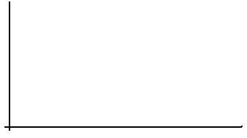
I = Px*X + Py*Y
10 = 5*X + 2*Y
Px = X =

10 = 2*X + 2*Y
Px = X =

Zaneseme ceny statku X a množství statku X do grafu

Px = 5 X = 1
Px = 2 X = 4

